Азбука потребителя: Как выбрать рюкзак для первоклассника?
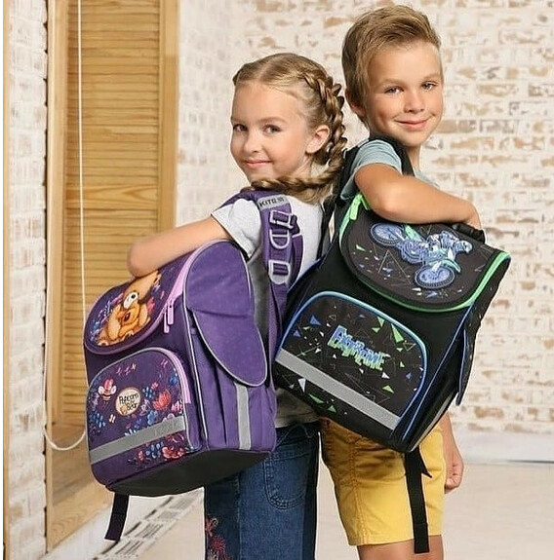
Наступила горячая пора – август,
и каждый родитель у которого есть
ребенок-первоклассник озадачен подготовкой своего чада к школе. Собрать ребенка и подготовить все необходимое к учебе непростая задача.
Вот рекомендации специалистов по выбору самого главного и необходимого аксессуара — «рюкзак».

Главное, на что следует обратить внимание – это обеспечить ребёнку комфорт, удобство и безопасность во время учёбы.
Рассмотрим основные критерии правильного выбора:
Вес и размер рюкзака
Вес пустого рюкзака не должен превышать 800–1000 граммов. Оптимально, если вес наполненного рюкзака составляет примерно 10% веса ребёнка. Размер тоже важен: высота должна быть равна расстоянию от поясницы до плеч ребёнка, ширина — ширине спины.
Материал и конструкция
Рюкзак должен быть изготовлен из качественных материалов, устойчивых к истиранию и загрязнениям. Лучше всего подойдут плотные водоотталкивающие ткани. Конструкция рюкзака должна включать ортопедический правильную спинку, поддерживающую осанку ребёнка, широкие мягкие лямки и удобный регулируемый пояс.
Ортопедическая спинка
Ортопедический рюкзак имеет специальную анатомическую конструкцию, которая равномерно распределяет нагрузку на спину ребёнка, предотвращает искривление позвоночника и обеспечивает правильное положение тела. Спинка такого рюкзака жёсткая, с мягкими вставками для комфорта.
Лямки и система регулировки
Широкие лямки обеспечивают равномерное распределение нагрузки на плечи ребёнка, предотвращают появление потёртостей и дискомфорта, система регулировки позволяет подогнать рюкзак под рост и телосложение конкретного ребёнка.
Внутренняя организация
Хорошо организованный внутренний объём рюкзака позволит рационально разместить учебники, тетради и канцелярские принадлежности. Разделители и карманы внутри облегчат сортировку предметов и позволят быстро находить нужные вещи.
Внешний дизайн
Яркий привлекательный дизайн привлечёт внимание ребёнка и сделает процесс сбора в школу приятным занятием. Однако важно помнить, что основной функцией рюкзака является обеспечение удобства и безопасности, поэтому дизайн не должен мешать функциональности.
Дополнительные аксессуары
Полезными аксессуарами могут стать светоотражатели, улучшающие видимость ребёнка в тёмное время суток, а также ремешок для фиксации ручки велосипеда или самоката.
Тестирование перед покупкой
Перед покупкой обязательно протестируйте рюкзак вместе с ребёнком. Проверьте, насколько комфортно ребёнок чувствует себя с ним, подходит ли он по размеру и весу, удобен ли доступ ко внутренним отделениям.
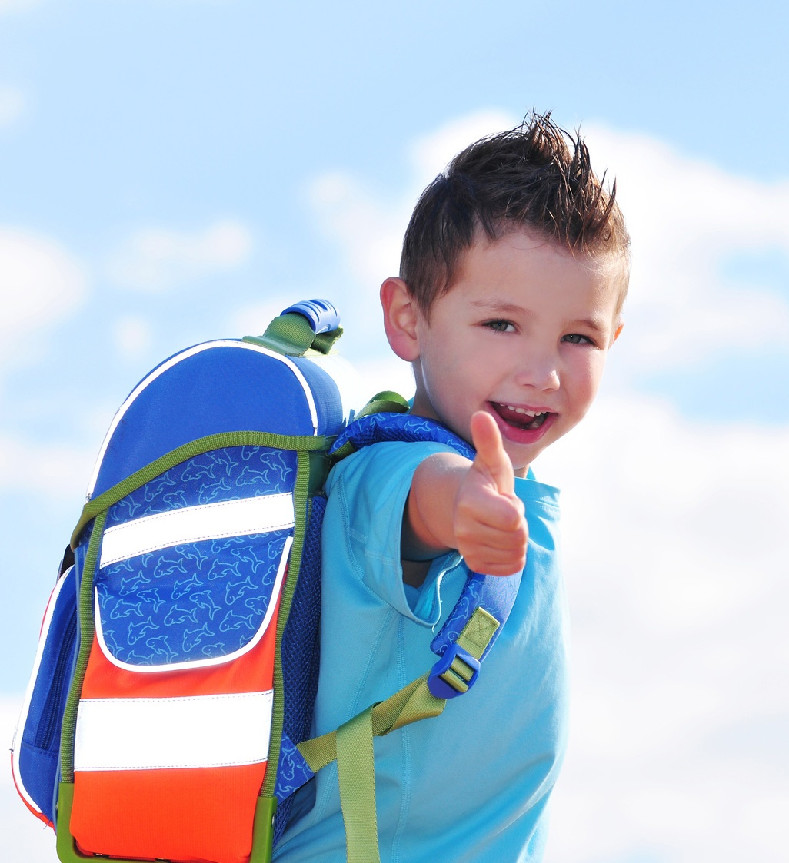
Соблюдение всех вышеперечисленных рекомендаций поможет вам выбрать идеальный рюкзак для вашего первоклашки, обеспечивая ему комфорт и здоровье на долгие годы!

Набережночелнинский территориальный орган
Госалкогольинспекции Республики Татарстан

